Компьютерный дизайн в полиграфии
Технической направленности
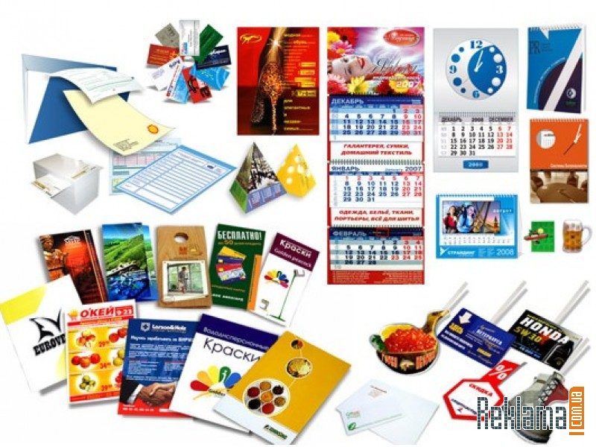
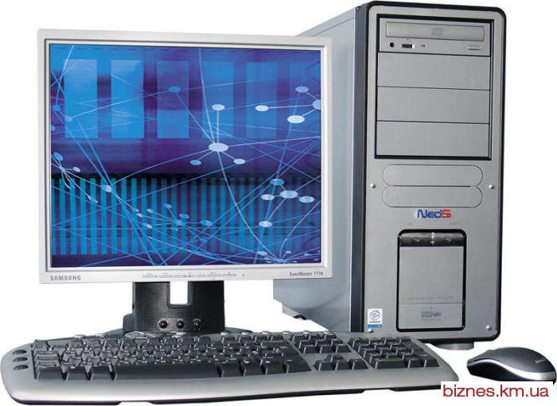

- Для детей от 9 до 17 лет.
- Срок реализации – 2 года
- Количество часов в год- 72ч
- Занятия групповые

1 занятие в неделю по 2 часа (90 минут)
- Стоимость обучения – 2100 р. (за 4 занятия в месяц)
Стоимость 1 занятия - 262 руб.50 коп.
Предмет включает:
Познакомить воспитанников с возможностями компьютерных программ, научить основным приемам компьютерной графики, инструментарию разных программ и его практическому применению для создания разнообразной полиграфической продукции (от визитки до книги). Обучить профессиональным приемам работы в программах дизайна и верстки: Corel Draw, Adobe Photoshop, Adobe Illustrator, Adobe In Design; способам создания изображений методами компьютерной графики и основным приемам их коррекции.
На занятиях Ваш ребенок:
- Научится профессиональным приемам работы в программах дизайна и верстки: Corel Draw, Adobe Photoshop, Adobe Illustrator, Adobe In Design; способам создания изображений методами компьютерной графики и основным приемам их коррекции.
- Научится применять полученные знания в повседневной жизни, учебе (создание коллажей, открыток, грамот, визиток, оформление школьных альбомов, отчетов, буклетов т.п.).
- Разовьет внимание, чувства цвета, художественного вкуса, интереса к этой области деятельности, которая в дальнейшем может стать профессией.

В современном мире качественному полиграфическому изданию уделяется много внимания. Предложенный курс рассматривает приёмы и методы допечатной обработки документов и компьютерного дизайна.

Детский фитнес
Физкультурно-спортивной направленности
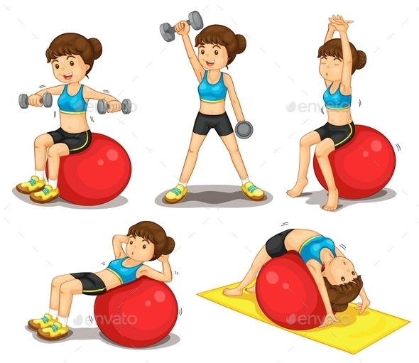
- Для детей от 7 до 12 лет.
- Срок реализации – 5 лет
- Количество часов в год – 72ч
- Занятия групповые

2 занятия в неделю по 45 минут
- Стоимость обучения – 2100 р. (за 8 занятий в месяц)
Стоимость 1 занятия – 262 руб.50 коп.
Предмет включает:
- Занятия с фитболом, с мячом, обручем, гимнастической палкой, скакалкой.
- Развитие физических качеств;
- Профилактика и коррекция плоскостопия;
- Развитие двигательного опыта
- Занятия проходят в игровой форме.

На занятиях Ваш ребенок:

- Укрепит мышечную систему организма, правильную осанку;
- Освоит правила и виды дыхания;
- Освоит упражнения на профилактику и коррекцию плоскостопия;
- Научится выполнять упражнения с мячом, обручем, гимнастической палкой, скакалкой.
- Освоит упражнения фитбол-гимнастики, упражнения из системы пилатес, калланетики, йоги, шейпинга;
- Разовьет двигательную, зрительную память и вестибулярный аппарат;
- Научится двигаться в соответствии с характером музыки;
- Научится исполнять ритмические композиции и спортивные детские танцы.

Занятия фитнесом укрепляет здоровье, помогает в гармоничном и всестороннем развитии, использовать двигательный потенциал ребенка, развивает его эмоциональную сферу и просто дарит хорошее настроение!

Инструменты эстрадного оркестра
Художественной направленности
Обучение игре на музыкальных инструментах:
аккордеон, баян, ударные инструменты, синтезатор, фортепиано, флейта, электрогитара, бас гитара.
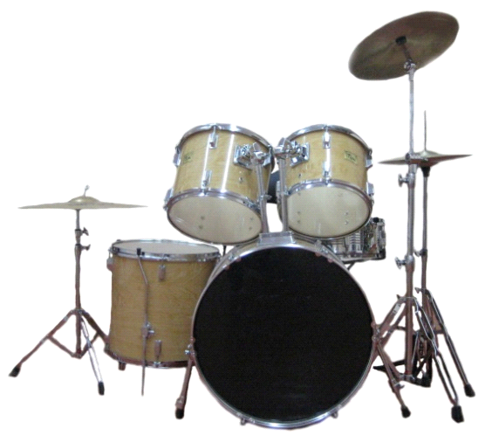
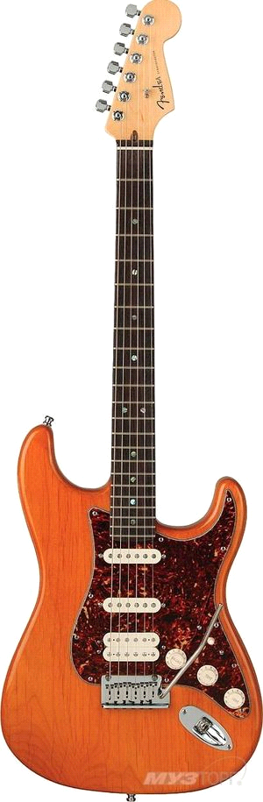
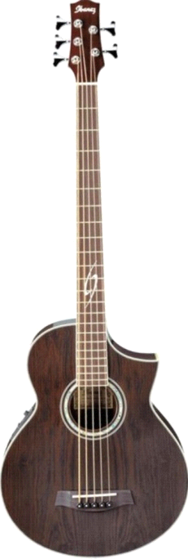
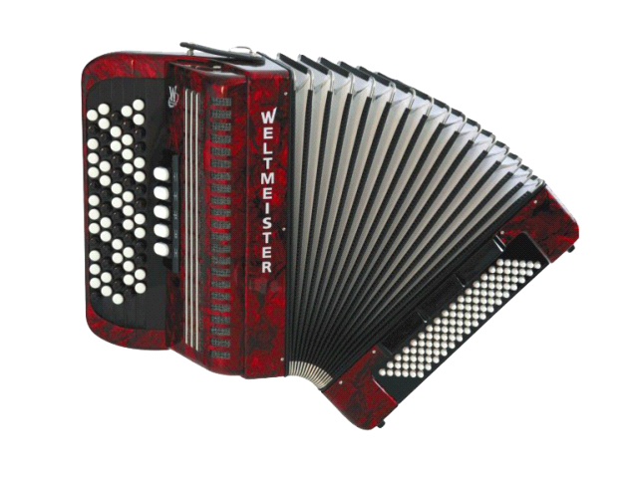
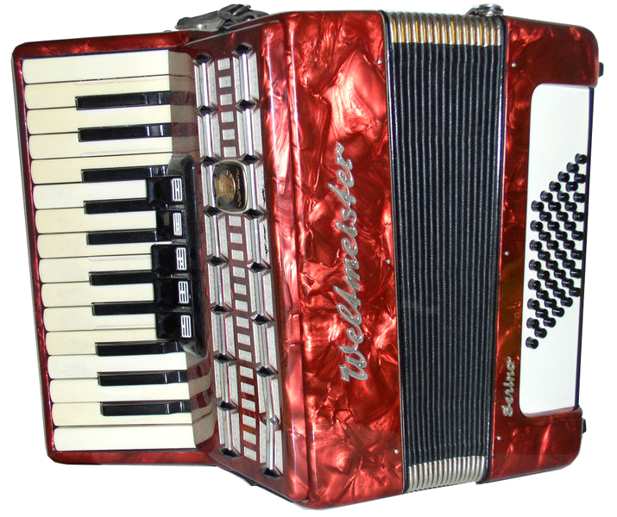
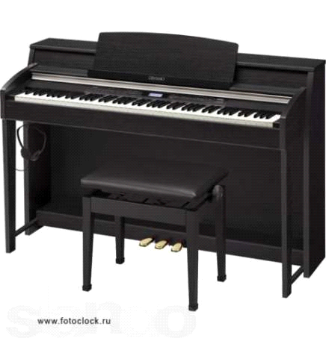

- Для детей от 7 до 17 лет.
- Срок реализации – 6 лет
- Количество часов в год – 36ч
- Занятия индивидуальные
1 занятие в неделю по 45 минут
- Стоимость обучения – 2600 р. (за 4 занятия в месяц)
Стоимость 1 занятия -650 руб.00 коп.
Предмет включает:
- Индивидуальные занятия, обучение игре на музыкальном инструменте;
- Ознакомление с музыкальными инструментами;
- Разбор произведений, расстановка аппликатуры, заучивание наизусть, нюансировка, фразировка, динамика.
- Приобретение навыков игры в ансамбле и понимания дирижёрского жеста;
- Упражнения по снятию психофизиологической зажатости;
- Развитие музыкальных и творческих способностей;
- Итоговые занятия;
На занятиях Ваш ребенок:
- Научится приемам звукоизвлечения на инструментах;
- Приобретёт знания по музыкально-теоретическим дисциплинам;
- Освоит технику игры на музыкальном инструменте
- Усвоит закономерности аппликатуры;
- Научится читать с листа, исполнять музыкальные произведения различной степени сложности;
- Выполнять указания дирижёра в соответствии с его жестом;
- Грамотно и ритмично исполнять свою партию в оркестре;
- Разовьет навыки самостоятельной работы с нотным материалом;

Обучающиеся могут объединяться в ансамбли, дуэты, трио, квартеты.
Классическая гитара
Художественная направленность
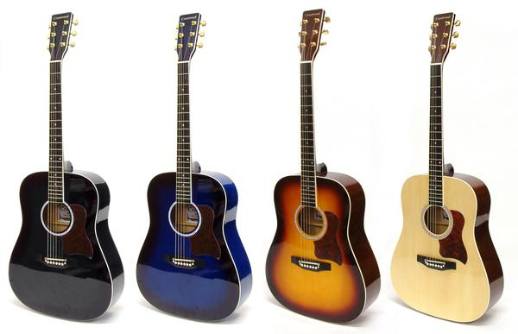
- Для детей от 7 до 17 лет.
- Срок реализации – 7 лет
- Количество часов в год- 36ч
- Занятия индивидуальные

1 занятие в неделю по 45 минут
- Стоимость обучения – 2700 р. (за 4 занятия в месяц)
Стоимость 1 занятия- 675 руб.00 коп.
Предмет включает:
- Индивидуальные занятия
- Освоение посадки и постановки рук;
- Настройка инструмента;
- Освоение основных приемов звук извлечения;
- Основы музыкальной грамоты;
- Освоение технических элементов, нотной грамоты, чтение с листа;
- Овладение приемами игры;
- Игра репертуара;
- Развитие музыкальных и творческих способностей;
- Итоговые занятия;
На занятиях Ваш ребенок:
- Освоит гриф, посадку, постановку рук;
- Достигнет уверенного звук извлечения способами тирандо, апояндо, игру гамм, арпеджио, аккордов;
- Овладеет музыкальными терминами, приемами настройки инструмента, техникой звук извлечения, тембрового варьирования, изобразительного способа звук извлечения;
- Научится работать над качеством звука и его динамикой, бегло исполнять произведения с листа;
- Самостоятельно работать над музыкальными произведениями различной сложности;
- Научится играть музыкальные произведения различного характера;
- Расширит свои музыкальные и творческие способности
Джазовая гитара
Художественной направленности
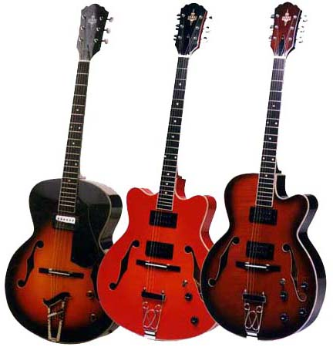
- Для детей от 11 до 17 лет.
- Срок реализации – 3 года
- Количество часов в год – 36ч
- Занятия индивидуальные

1 занятие в неделю по 45 минут
- Стоимость обучения – 2700 р. в месяц
Стоимость 1 занятия -675 руб.00 коп.

Предмет включает:

- Индивидуальные занятия;
- Освоение грифа, посадки и постановки рук;
- Настройка инструмента;
- Освоение основных приемов звук извлечения;
- Аккордика гитары;
- Работа с нотным текстом;
- Основы музыкальной грамоты, техники исполнения, джазовые формы
- Работа над музыкальными произведениями и над техникой исполнения;
- Развитие аппликатурного мышления;
- Развитие музыкальных и творческих способностей;
- Итоговые занятия;
На занятиях Ваш ребенок:

- Овладеет приемами игры на музыкальном инструменте;
- Научится исполнять музыкальные произведения различного характера;
- Овладеет музыкальными терминами, аппликатурой, приемами настройки инструмента, техникой исполнения, чтение с листа;
- Овладеет основными артикуляционными приемами джазовой гитары;
- Расширит музыкальный кругозор;

Художественная направленность
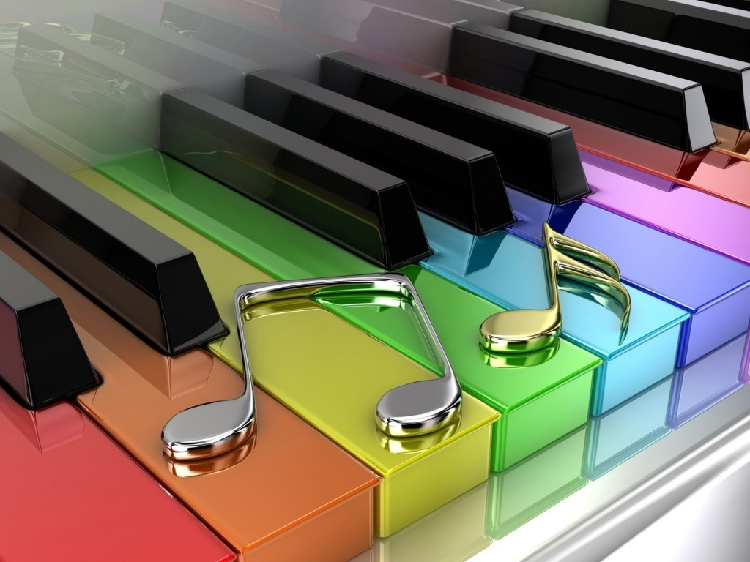

- Для детей от 7 до 17 лет.
- Срок реализации – 7лет
- Количество часов в год – 36ч
- Занятия индивидуальные

- занятие в неделю по 45 минут
- Стоимость обучения – 2700 р. в месяц
Стоимость 1 занятия – 675 руб.00 коп.

Предмет включает:
- Индивидуальные занятия;
- Знакомство с инструментом;
- Организация игровых движений рук и правильной посадки;
- Изучение и освоение нотной грамоты;
- Ознакомление с музыкальными жанрами
- Ознакомление с наследием русских, советских и зарубежных композиторов
- Приобретение навыков игры на инструменте
- Работа над музыкальными произведениями;
- Развитие познавательного интереса к музыке;
- Расширение музыкального кругозора;
- Итоговое занятие.
На занятиях Ваш ребенок:
- Овладеет правилами посадки, постановки рук;
- Научится грамотно разбирать нотный текст, читать с листа, уверенно и выразительно исполнять музыкальные произведения двумя руками;
- Освоит основные музыкально-исполнительские термины;
- Грамотно разобрать нотный текст.
- Самостоятельно подготовить нетрудное произведение.
- Научится выразительно исполнить произведение.
- Транспонировать мелодию.

Занятия по данной программе дают детям возможность приобщиться к мировой и отечественной музыкальной культуре, знакомят с лучшими образцами классической и современной музыки, с творчеством композиторов разных стран и эпох.

Курс английского языка
Культурологической направленности


- Для детей от 7 до 17 лет.
- Срок реализации – 5 лет
- Количество часов в год – 72ч
- Занятия групповые

2 занятия в неделю по 45 минут
- Стоимость обучения – 2100 р. в месяц
Стоимость 1 занятия -262 руб.50 коп.

Предмет включает:
Овладение английским языком, работать с двуязычными, толковыми словарями, Формирование правильного произношения и фонематического слуха;
Овладение грамматическими структурами английского языка;
Пробуждение интереса к изучаемому языку с помощью игровых форм обучения (стихи, песни, развивающие игры и игрушки, инсценирование сказок кукольного театра, разыгрывание сценок и диалогов по различной тематике),
Формирование навыков межкультурной коммуникации;
Формирование знаний об истории, культуре, реалиях и традициях страны изучаемого языка, представлений о достижениях культуры своего и других народов в развитии общечеловеческой культуры;

На занятиях Ваш ребенок:
- Овладеет техникой письма (каллиграфией и орфографией);
- Научится читать с пониманием аутентичные тексты разных типов;
- Научится воспринимать на слух и понимать живую речь собеседника, а также тексты в видео- и аудиозаписи с различной глубиной овладении письменной речью, монологической речью, диалогической речью;
- Научится самостоятельно строить предложения, отвечать на вопросы;
- Овладеет речевым этикетом, необходимым в различных ситуациях;
- Овладеет техникой аудирования, правильно произносить звуки английских слов;

